**1.1 Kwaliteit**

Agrarische producten die worden verwerkt moeten voldoen aan *bepaalde eisen*. De eisen moeten vastliggen en meetbaar zijn.

Het verschil in kwaliteit van grondstoffen begint al bij de productie. Bijvoorbeeld het verschil tussen bio-industrie of biologisch.  
Daarna is ook de wijze van opslag, verwerken en verpakken bepalend voor de kwaliteit.

**Opslag Grondstof**

[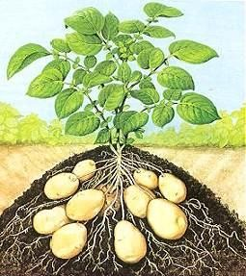](http://www.google.nl/url?sa=i&rct=j&q=&esrc=s&source=images&cd=&cad=rja&uact=8&ved=0CAcQjRxqFQoTCKzro93InMkCFcMXDwodYcEDpA&url=http://www.lagrandeborne.com/moestuin/aardappelen.htm&psig=AFQjCNFn5IGXCSg38T43i2ysdkegdwaxtg&ust=1448025283872956)De aardappel verliest bij langdurige opslag vitamine C.  
Lees in de advertentie hoe de aardappel het beste kan worden opgeslagen.

|  |
| --- |
| ADVERTENTIE  Cool type  met donkere kijk op het leven en droge humor,  zoekt woning  voor één jaar.  A.R. de Pel |

**Verwerken**

[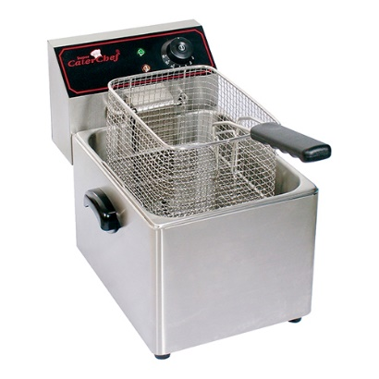](http://www.google.nl/url?sa=i&rct=j&q=&esrc=s&source=images&cd=&cad=rja&uact=8&ved=0CAcQjRxqFQoTCPO5iovJnMkCFQMlDwodOewDBQ&url=http://www.hartvannederland.nl/nederland/zuid-holland/2007/paniek-om-frituurpan-in-crown-plaza-hotel/&bvm=bv.107763241,d.ZWU&psig=AFQjCNE3MhEjHGwDyY8qtO7SFS--AADPuQ&ust=1448025368907914) [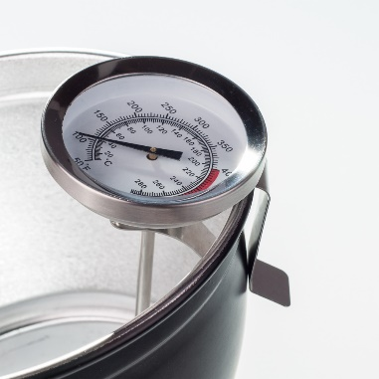](http://www.google.nl/url?sa=i&rct=j&q=&esrc=s&source=images&cd=&cad=rja&uact=8&ved=0CAcQjRxqFQoTCOLb9ODJnMkCFQF7DwodxuUDxA&url=http://nl.aliexpress.com/w/wholesale-accurate-cooking-thermometer.html&bvm=bv.107763241,d.ZWU&psig=AFQjCNGYuyqQRb6hcgS5GhnrvmWfIRidQQ&ust=1448025472227776)

**Frituurvet**

Het vet dat je gebruikt om te frituren moet schoon zijn. Frituurvet vervuilt als je vet te lang gebruikt, te hoog verhit, er tijdens het bakken te veel vocht in het vet komt, of doordat te kleine stukjes door het mandje vallen.

Het vet moet heet genoeg zijn. Anders trekt het teveel in het product en wordt de patat slap. Ook zakt de temperatuur van de het frituurvet wanneer er teveel tegelijk wordt gefrituurd. Of wanneer het product van zichzelf nog te nat is als het in het vet komt.

Patat is na het bakken minder vet, als hij uitgelekt is (op keukenpapier).

**1.1 Vragen Kwaliteit**

1. Zet bij de verschillende processtappen wat je moet doen om kwaliteit te leveren.

|  |  |
| --- | --- |
| Opslag grondstof: aardappel |  |
| Verwerken (frituren) |  |
| Eindproduct(=patat) |  |

1. Op welke 3 manieren vervuilt het frituurvet?  
     
   ………………………………………………………………………………  
     
   ………………………………………………………………………………  
     
   ………………………………………………………………………………
2. Op welke manier kun je ervoor zorgen dat …  
     
   a. als je gaat frituren er zo min mogelijk water van het product in het frituurvet terecht komt ?  
     
   ………………………………………………………………………………  
     
   b. na het bakken er zo min mogelijk vet aan de patat hangt?  
     
   ………………………………………………………………………………